**Team Livetiming aktivieren**

*Dazu „Teamwertung aktivieren“ setzen*

*Die gewünschte „Teamgruppe“ auswählen*

*„Updateintervall“ auswählen*

*„Live Timing starten“ setzen*

Sind Teams/Driver/model/skin im Fenster <Teamwertung> angelegt kann das Livetiming aktiviert werden

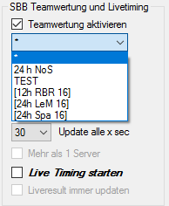

**Es erscheint die Abfrage**

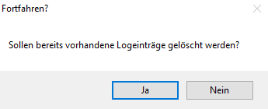

**Ja** = alle Logs werden gelöscht, die Wertung wird neu berechnet

**Nein** = Aufgezeichnete Runden bleiben erhalten! Ist sinnvoll, wenn das Livetiming angehalten wurde (oder es einen Absturz gab)! Man muss nicht alle Runden komplett neu erfassen lassen.

**Eine weitere Abfrage erscheint**

**OK** = Möchte man bereits gefahrene Runden lesen kann hier die gewünschte Uhrzeit rückwirkend eingegeben werden. Bereits aufgezeichnete Runden werden dabei NICHT doppelt erfasst, die Zeit kann also großzügig gewählt werden

**Abbrech** = startet das Livetiming ab der aktuellen Uhrzeit

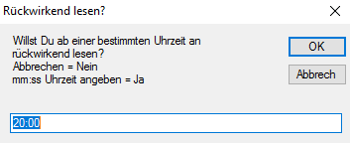

**Liveresult immer updaten**

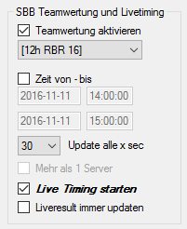

Nun ist das Feld <***Liveresult immer updaten***> freigegeben.

Ist es aktiviert wird neben der Liveberechnung (zu sehen in Register „Result Gesamt“) auch eine html Datei erzeugt und automatisch auf dem Webserver zur Verfügung gestellt!

Onlinepfad ist (Budenname & Jahr anpassen) z.B.:

http://www.schwarzbierbude.de/events/2016/Wochenevents/team_live.html